2020 - 2021 оқу жылындағы ақпараттандыру жұмысының жылдық
Есебі
Мақсаты:
- Ақпараттандыру технологияларын белсенді енгізу арқылы білім сапасын жоғарылату;
- Мектептің бірыңғай ақпараттандыру кеңістігін құру;

Оқу жылының басында қашықтан оқыту форматына мектеп : Microsoft teams, Online.mektep.kz электронды платформаларын таңдап алынды . Мектептегі жылдың басындағы -1189 оқушы мен 77 мұғалімнің логин мен парольдері таратылып, Microsoft teams, Online.mektep.kz электронды платформаларымен жұмыс жасау түсіндіру семинарлары жүргізілді. Алдымен , мұғалімдерді оқыту жұмыстары атқарылды. 0-11 сынып жетекшілер өздерінің сыныптағы оқушылармен қашықтан оқыту платформаларының логин мен парольдарын таратып, қалай кіру жолдарын, сабаққа қатысу мен қалай жұмыс жасау керектігі туралы түсіндіру сынып сағаттары өткізілді.
Kyndelik.kz электрондық журнал –бұл мемлекеттік құжат Білім және Ғылым министрлігі, Білім басқармасымен бекітілген. Электрондық құжат айналымы мен әлеуметтік өзара іс-қимыл мүмкіндіктерін біріктіретін білім беру ақпараттық жүйесі. Кунделiк -бұл электронды журнал / күнделік , онлайн-расписание , үй жұмысын беретін және тексеретін бөлім , байланыс үшін қорғалған жабық платформа, мектептегі кіруді бақылау және басқару жүйесінің интеграциясы, оқушылардың электрондық портфолиосы , талдау және есептілік, әрбір пайдаланушының деректерін сақтау .

2020-2021 оқу жылына арналған жоспарлар: мұғалімнің бастапқы беті

Бастапқы бетке әр кірген сайын мұғалім келесі әс-әркеттерді тексере алады:
- өткізілген сабақтар үшін журналға бағалар қойылған ба;
- келесі сабаққа өзекті үй тапсырмасы берілді ме;
- күнтізбелік жоспарлауда өткен сабақтардың тақырыбы толтырылды ма;
- және мұғалім маңызды бөлімшелердің бәрін толтырды ма?

Мұғалімде барлық анықталған орындалмаған тапсырмалар санаттар бойынша қызыл карточкаларда көрсетіліп тұрады. Оларға келесі мысалдарды жатқызамыз:
- бағалау карточкасы;
- үй тапсырмасы карточкасы;
- сабақ тақырыптарының карточкасы;
- жазба карточкасы.

2020-2021 оқу жылына арналған жоспарлар: Dashboard жаңартылған нұсқасы (бақылау)
Kundelik.kz жүйедесіндегі жұмыс белсенділігінің мониторингі бойынша -білім беру ұйымдарының белсенділік көрсеткіштерін көруге арналған динамикалық бетте көрсетіледі. Мониторинг келесі көрсеткіштер бойынша шығады:

- Кестенің толықтығы;
- Сабақты жоспарлау;
- КТП толтырылуы;
- Журналдарды уақтылы жүргізу;
- Мұғалімдердің белсенділігі;
- Оқушыларды жүйеге толық кіргізілгені;
- Ата-аналарды жүйеге толық кіргізілгені;
- Ата-аналардың қатысуы;
- Сабаққа қатысу;
- Орташа балл %;
- Білім сапасы;
- Үй тапсырмасын уақытылы берілуі;

Жаңартулар мыналарды қамтиды:
- Жүйенің жұмысына және функционалдығын одан әрі дамытуға бағытталған жаңартылған code-base жүйесі енгізді.
- Жаңа көрсеткіштер, оның ішінде білім сапасы, журналдарды уақтылы жүргізу және үй тапсырмасын уақытылы берудің мониторингісінің шығуы.
- Аудан және мектеп әкімшілігі үшін жеке аккаунттарының болуы (Күнделік логині мен паролі бойынша кіру).
Электрондық журналдардың нақты жүргізілуін көрсететін және мектептің kundelik.kz жүйесіндегі белсенділігін көрсететін мониторинг енгізілді.

2020-2021 оқу жылына критериалды бағалау байланысты өзгерістер
Жаңа оқу жылында критериалды бағалауға байланысты пайдаланушыларға келесі мүмкіндіктер пайда болды:
- Журналдардың өнімділігін оңтайландыру.
- Алтынсарин академиясының нұсқауларына сәйкес пәндердің Бірыңғай анықтамалығын енгізу.
- Орташа және нашар деген сияқты бағалауға қолдау көрсетіледі.
- БЖБ және ТЖБ-ны күнге байланыстыруға болады, сонымен қатар БЖБ және ТЖБ уақытын қоюға мүмкіндіктің пайда болуы.
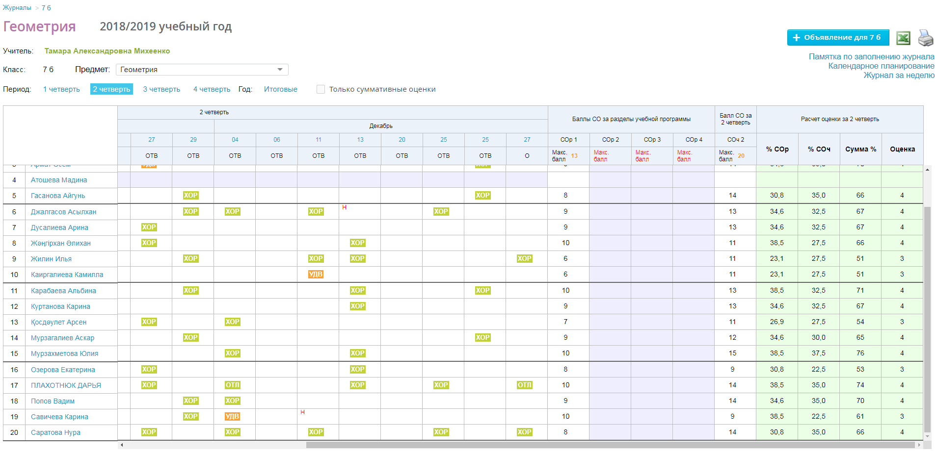
Kyndelik.kz электрондық журнал бойынша :мұғалімдерге, оқушыларға, ата-аналарға 2020-2021 оқу жылындағы өзгерістер туралы онлайн семинар өткізілді.

Оқу жылының басындағы 01.09.20-05.09.20 аралықтағы мектептің мониторингісі :  - Мектеп белсенділігі-14%  - Кестенің толықтығы -93%  - Сабақты жоспарлау – 76%  - Cынып журналдарды жүргізу-55% | 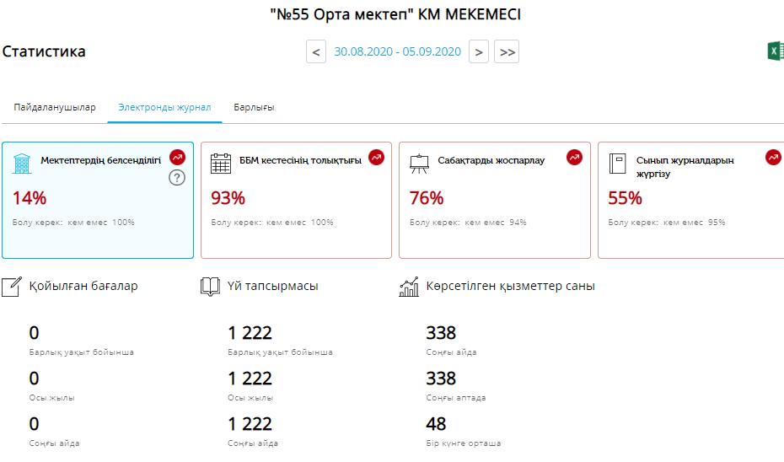
Оқу жылының соңындағы 02.05.21-08.05.21 аралықтағы мектептің мониторингісі :  - Мектеп белсенділігі-100%  - Кестенің толықтығы -100%  - Сабақты жоспарлау – 100%  - Cынып журналдарды жүргізу-98 %  - ЖУ жүргізу- 92%  - ҮТ уақытылы толтыру-96% | 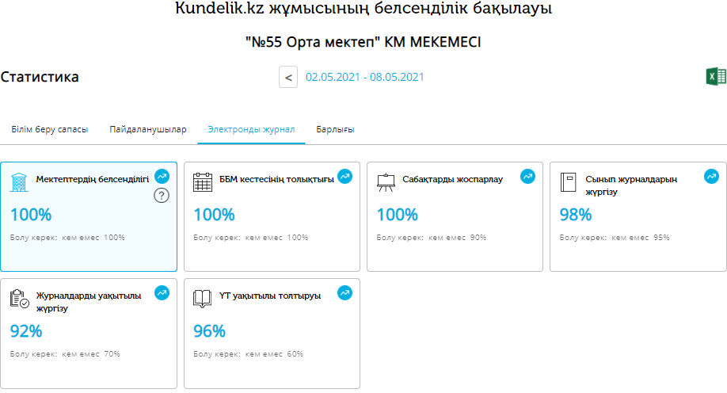

Ұсыныстар:
- Мұғалімдердің :ҮТ уақытылы толтыруы журналды жүргізуі мен мұғалімдердің журналдарды уақытылы жүргізуі туралы нұсқаулықтар беру( семнинарлар өткізу);
- Оқушылар мен ата-аналар үшін құрылған аккаунттардың іске қосылуын жандандыру;

Орта білім беру ұйымдарындағы қашықтан оқыту жүйесі
OnlineMektep.org технологиялары & cерверлері

OnlineMektep порталының функциясы | ҚБТ үшін серверлік қуаты
● Сыныптарды қалыптастыру  ● Оқушыларды (контингент) және мұғалімдерді (персонал) басқару  ● Онлайн кестені қалыптастыру  ● Тапсырмаларды нақты уақыт режимінде онлайн орындау  ● Сабақ пен тапсырмалар бойынша бүкіл сыныптың үлгеріміне мониторинг жүргізу  ● Сыныппен нақты уақыт режиміндегі онлайн-чат  ● Оқушы мен мұғалім арасындағы жеке онлайн-чат  ● Үй тапсырмасын беруді, тексеруді және баға қоюды онлайн жүргізу ● Онлайн сабақтар мен үй тапсырмаларын бағалау журналы  ● Мұғалімдердің өз сабақтарына арналған конструктор  ● Нақты уақыт режимінде онлайн бағалау үшін БЖБ мен ТЖБ конструкторы  ● Статистика және талдау  ● Онлайн сабақты бейнеконференция режимінде өткізу  ● Мобильді қосымша | - Қазақстан Республикасы аумағында жеке және жалдамалы серверлік қуаты бар  ● Қазақстан Республикасы бойынша өңірлік деңгейде жүктемені бейімді теңгеретін үлестірілген серверлік архитектурасы бар  ● 100 Гбит/с-тан асатын жалпы өткізу қабілетін қамтамасыз ететін байланыс арналары  ● 1 000 000-нан аса пайдаланушы бір мезетте қолдана алады  ● Пайдаланушыларды қамту: 7000-нан аса мектеп, 300 000-нан аса педагог, 3 000 000-нан аса оқушы

OnlineMektep.kz мақсаты мен міндеті :
- ҚР мектептерін үздік онлайн интерактивті тапсырмалармен, бейнесабақтармен қамтамасыз ету;
- Қашықтан онлайн оқытуға арналған сапалы мазмұнмен қамтамасыз ету;
- Барлық мұғалімге онлайн сабақ беру мүмкіндігін қамтамасыз ету;
- Мектеп әкімшілігі мен мұғалімдерге техникалық және әдістемелік қолдау көрсету;
- Оқушылар мен ата-аналарға техникалық, мазмұндық және педагогикалық қолдау көрсету;
- Облыстық білім басқармалары мен аудандық бөлімдерін талдамалық және статистикалық деректермен қамтамасыз ету.

OnlineMektep.kz – қашықтан оқыту формасы туралы сынып жетекшілерге түсіндіру жұмыстары жүргізілді. Осы платформада сабақ кестесін, күнтізбелік жоспар құру, сыныптарды топтарға бөлу, оқушылардың аккаунттарын беру туралы толық мәлімет берілді және жасалды.

Графикте оқушылар- 38.8% мен мұғалімдердің -57,7 % тәулік, апта бойынша пайдалнаушылардың белсенділі  Мұғалім аккаунттарының активациясы:  95.8%  Оқушылар аккаунттарының активациясы:  88.1% | 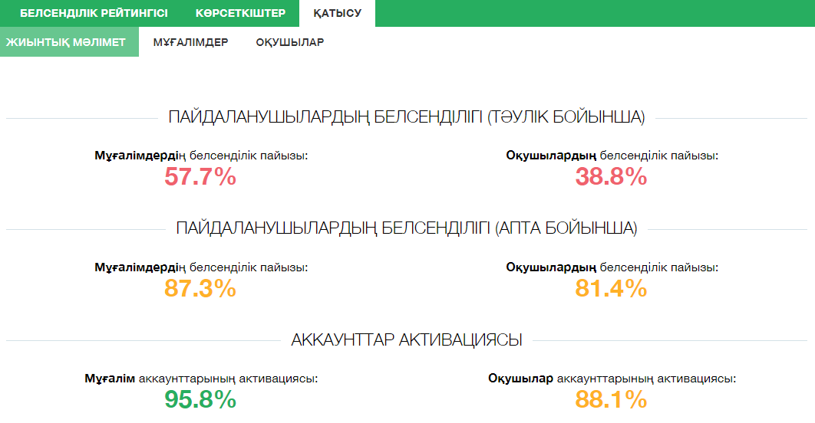
Бұл графикте мектептегі мұғалімдер мен оқушылардың сайтқа кіру жалпы санына пайыздық қатынасы көрсетілген. Мұнда, 100% - белгілі бір күні платформаға қолданушылардың белгілі бір типінің барлығы кіргенін, ал 0% - ешкімнің платформаға кірмегенін білдіреді.  Бұл графикте мұғалімдер мен оқушылардың сайтқа кіру көрсеткіші 100% болуына ұмтылу керек. | 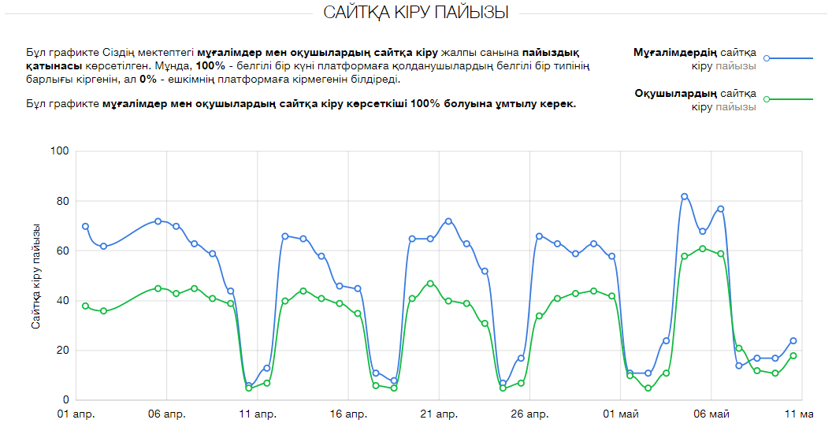
Бұл графикте Сіздің мектептегі мұғалімдер мен оқушылардың сайтқа кіру жалпы санына сандық қатынасы көрсетілген. Әрбір қолданушы сайтқа күніне бірнеше рет кіре алады.  Online.mektep.kz платформасының сыныптар арасында пайыздары жоғары: 9г,9ә,3а,9а,9б,9в,11а, 4а,2б,2а,3д  Online.mektep.kz платформасының сыныптар арасында пайыздары төмен :1б,2в,3г,3ә,2ә,3б,6в,3в | 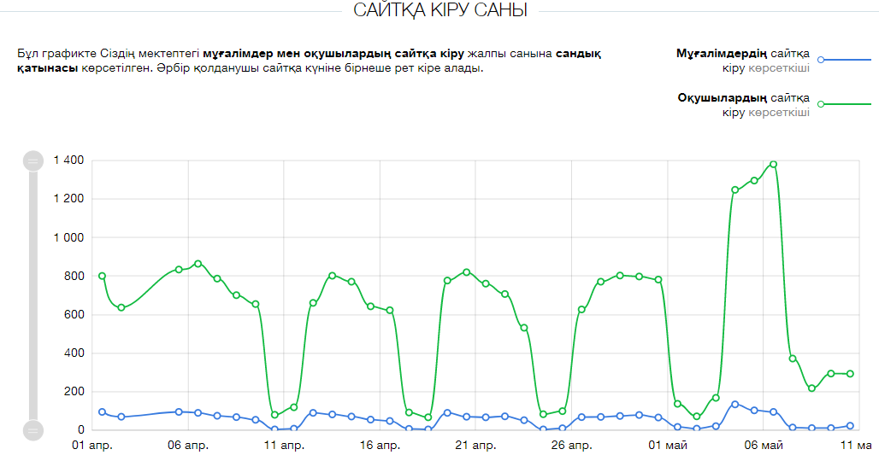  Ъ  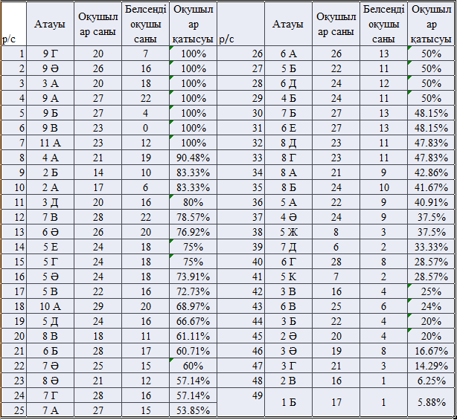

Ұсыныстар:
1.сыныптары жоғары көрсеткіштікті жетекшілер тәжірбиесімен бөлісу.
2. Мұғалімдер мен оқушылар үшін құрылған аккаунттардың іске қосылуын жандандыру;
3. «БЖБ мен ТЖБ онлайн мектеп жасау жолдары» семинар өткізу

SWOT талдау
S  1.Kyndelik.kz электрондық журнал уақытылы 100 пайыз толтырып отыр .  2. Microsoft teams арқылы синхронды сабақтар өтілді.  3. Publicbudget.kz сайтына бюджет уақытында енгізіліп отырды.  4.Мектеп сайтына жаңартулар жүргізілді.  5.Online.mektep.kz белсенділігі -84,5% , оқушылардың белсенділігі- 82,6 %  6. Online.mektep.kz сынып жетекшілермен «Сабақ кестесін құруды», «Топтарды қалай құрамын», «Топтармен қалай жұмыс жасау керек», семинарлар өткізілді.  7.Мұғалімдер мен Microsoft teams және Online.mektep.kz платформамаларда синхронды қалай сабақ беруге болатыны туралы семинарлар өткізілді.  8. Оқушылармен «Microsoft teams және Online.mektep.kz , Kyndelik.kz» платформаларының логин мен парольдары беріліп, қалай жұмыс жасау жолдар туралы толық түсіндіру жасалды . | W  1.Уақытында орындамаған мұғалімдер: Шапихина А, Наширова А, Кусабаев С.М, Жаксымбетова Ж,Конусова С,Нұрғалиев Е, Е.Ерланов  2. Microsoft teams сабаққа аз қатысатан сыныптар :9б,9а, 7ә, 7в,7б 6в,5б  3.Уақытында сайттарға жаңалықтар енгізу керек.  4. Online.mektep.kz электрондық платформасында мынадай мұғалімдер : Жоломановаа МБ,Жахина Т,Лимаренко С.Ю, Коржингулова К, Кеңес Н  Төмен көрсеткішті сыныптар: 1б,2в,3г,3ә,2ә,3б,6в,3в
O  - Kyndelik.kz электрондық журналда оқушылар мен ата-аналардың белсенділігін 100% көтеру.  - Мұғалімдердің журналды уақытылы толтыру, ҮТ уақытылы толтыру 100% көтеру  - Online.mektep.kz оқушылар мен мұғалімдердің белсенділігін 100% көтеру  - Kyndelik.kz , Online.mektep.kz , Microsoft teams мұғалімдерге семинарлар өткізу  - Белсанділіктері төмен сыныптардың сынып жетекшілерімен семинарлар өткізу  - Мұғалімдер мен оқушылардың сайтқа кіру көрсеткіші 100% болуына ұмтылу керек | T  1. Мұғалімдердің уақытында журналды толтырмауы ;  2.Сынып жетекшілер: оқушылар мен ата-аналар қадағаламауы;  3. Оқушылардың қызығушылығының төмендеуі;

«№55 орта мектеп» коммуналдық мемлекеттік мекемесі

2020 - 2021 оқу жылындағы ақпараттандыру жұмысының жылдық есебі

Орындаған:Актасова Ж.Т

2020-2021 оқу жылы

